Міністерство освіти та науки України

Національний технічний університет України “КПІ”

Факультет інформатики та обчислювальної техніки

Кафедра автоматизованих систем обробки інформації і управління

**ЗВІТ**

про виконання

комп’ютерного практикуму №3

на тему:

**«Структурний підхід до проектування ІС»**

**Тема РГР: «Система складання календарного плану виготовлення товарів»**

**Виконав:** студент групи ІС-24

Тимчук Андрій Олександрович

**Перевірила:** асистент каф. АСОІУ

Сперкач Майя Олегівна

Київ 2015**Структура змісту звіту:**

Контекстна діаграма системи має наступний вигляд:

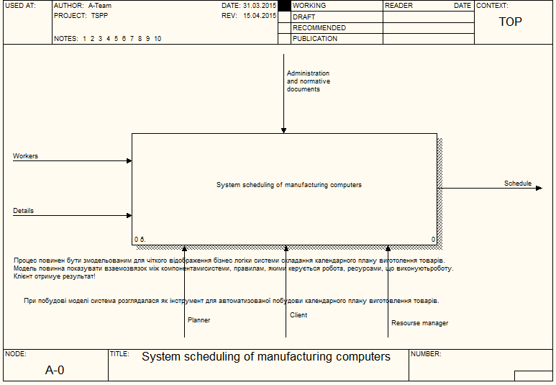

**Рис. 1 Контекстна діаграма системи**

Діаграма декомпозиції до контекстної діаграми має наступний вигляд:

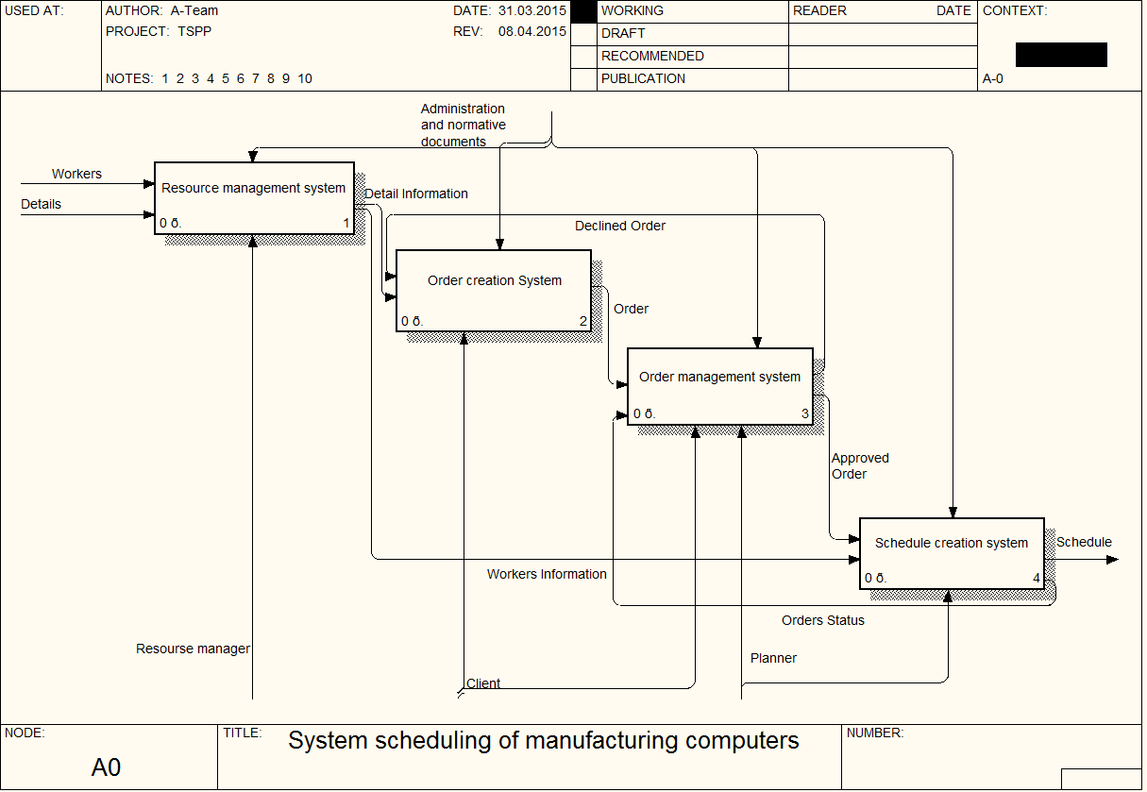

**Рис. 2 Діаграма декомпозиції**

Для індивідуального завдання була виконана декомпозиція «Distribute Operations Between Workers» з рівня «Schedule Creation System System». Рівень «Schedule Creation System System» та декомпозиція «Distribute Operations Between Workers» має наступний вигляд:

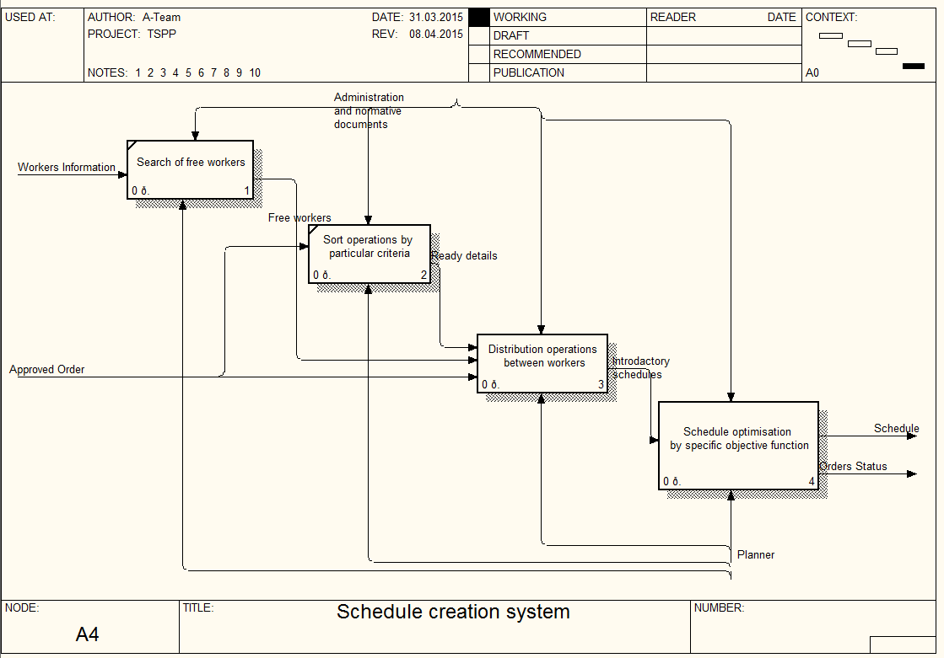

**Рис. 3 Діаграма «Schedule Creation System System»**

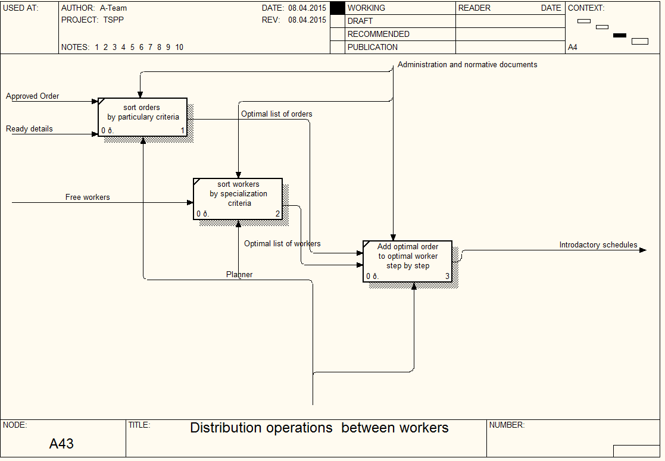

**Рис. 4 Діаграма «Distribute Operations Between Workers»**

Діаграма дерева вузлів має наступний вигляд:

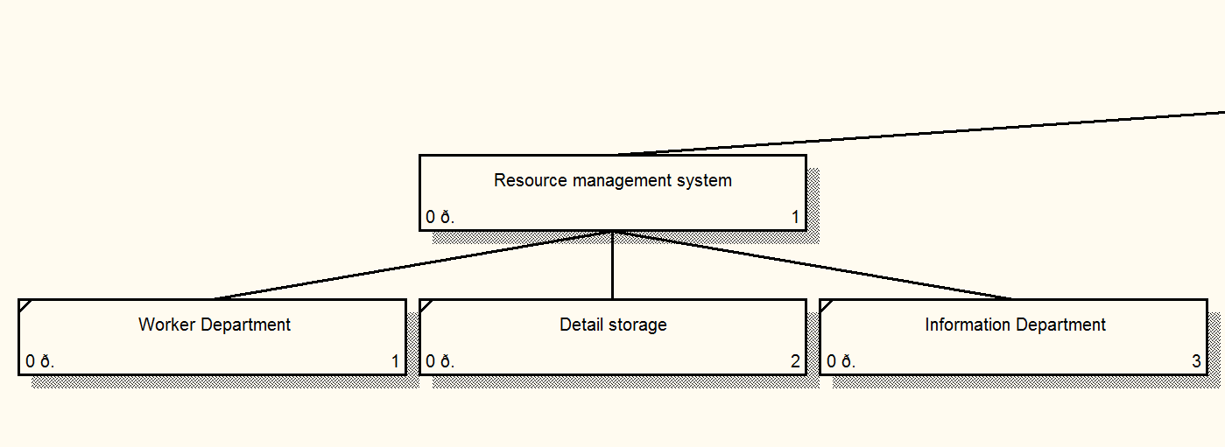

**Рис. 5 Вузол «Resource Management System»**

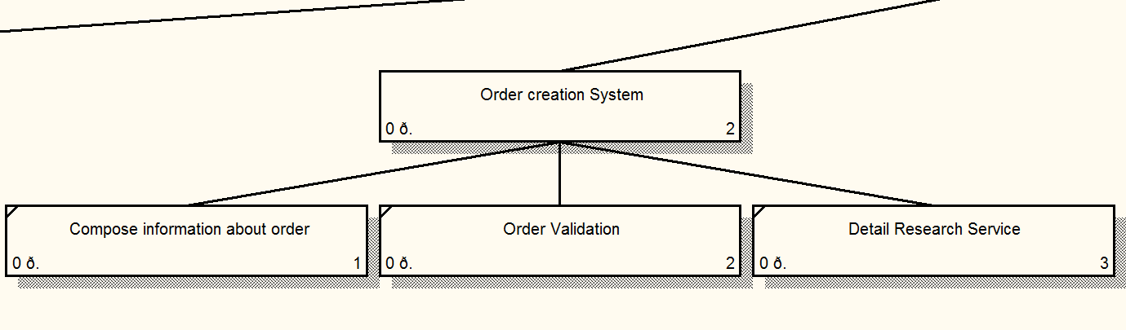

**Рис. 6 Вузол «Order Creation System»**

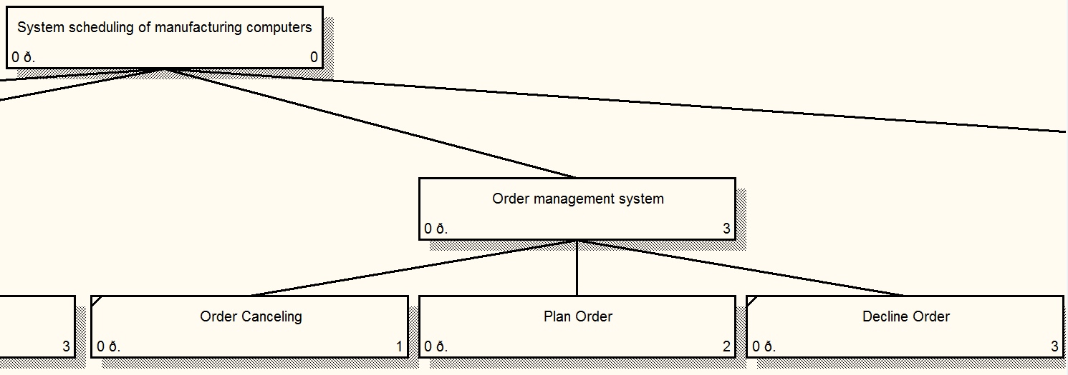

**Рис. 7 Вузол «Order Management System» та Root Node**

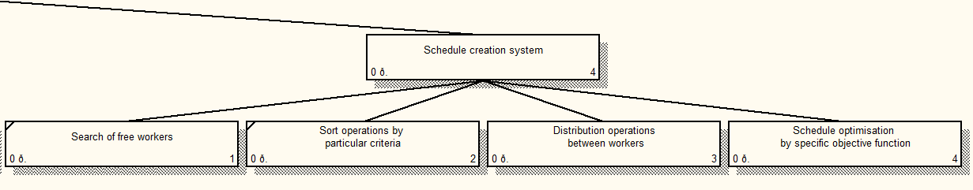

**Рис. 8 Вузол «Schedule Creation System»**

Діаграма експозиції матиме наступний вигляд:

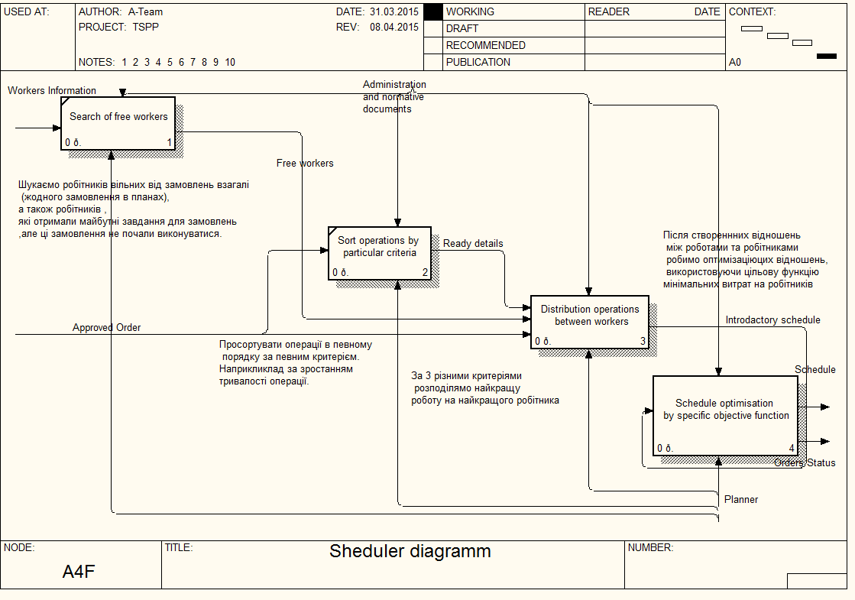

**Рис. 9 Діаграма експозиції**

Згенеровані звіти:

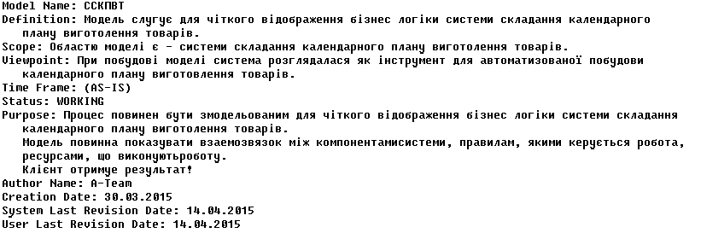**Рис. 10 Model Report**

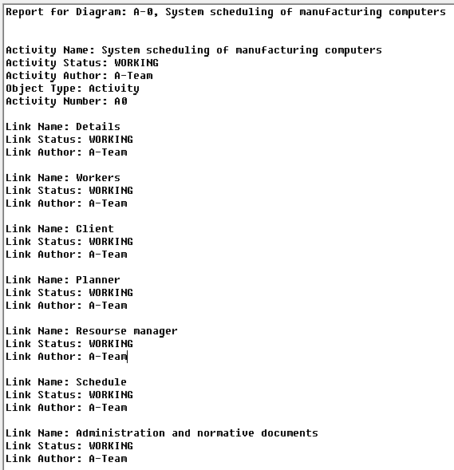

**Рис. 11 Diagram report**

Початкова DFD діаграма для заданої системи матиме наступний вигляд:

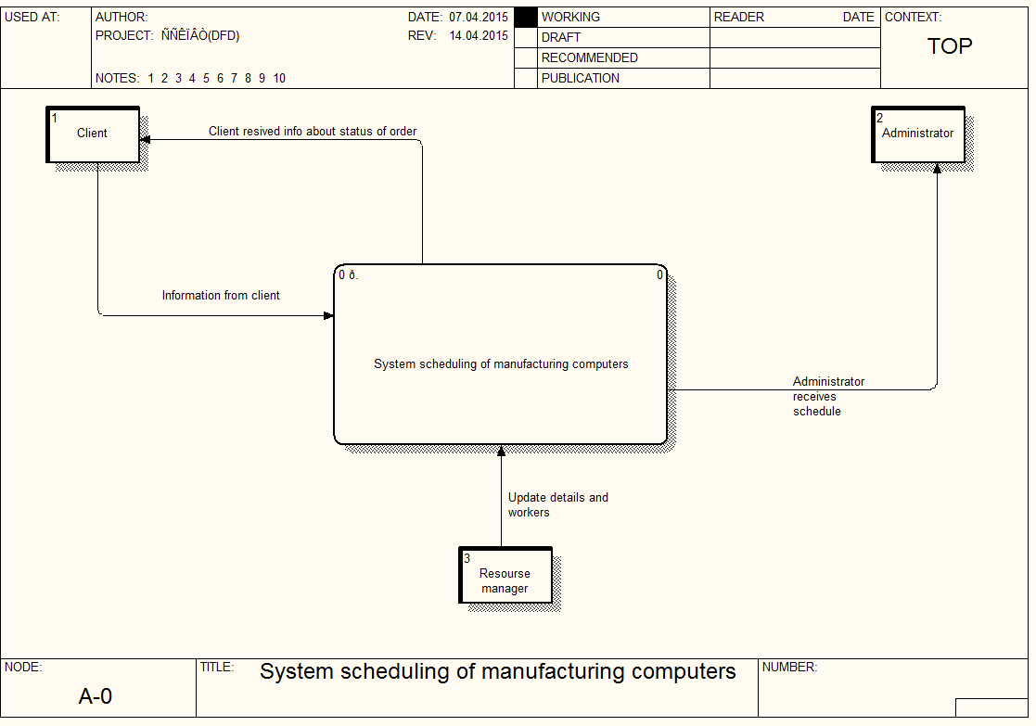

**Рис. 12 Загальна DFD діаграма**

Повна DFD діаграма має наступний вигляд:

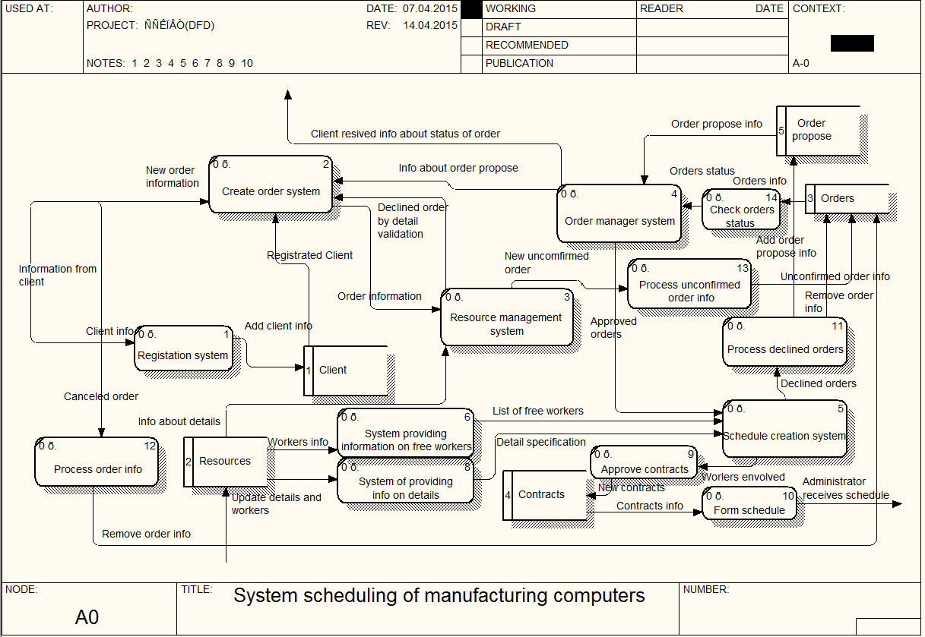

**Рис. 13 Повна DFD діаграма**

Матриця списку подій:

| **№** | **Ініціатор** | **Опис** | **Реакція** |
| --- | --- | --- | --- |
| 1 | Клієнт | Клієнт бажає зареєструватись у системі | Реєстрація клієнта |
| Надійшов запит на виготовлення комп’ютера | Попередній розгляд запиту |
| Клієнт скасовує замовлення | Скасування замовлення |
| Клієнт переглядає замовлення | Надання інформації про статус замовлення |
| Клієнт відправляє на друк замовлення | Друк замовлення |
| 2 | Планувальник | Планувальник додає до запланованих замовлень нове замовлення | Система складає розклад |
|  | Планувальник переглядає список запланованих замовлень, замовлень ,що виконуються, є виконаними, а також скасовані замовлення | Надання інформації про статуси замовлень |
| Планувальник переглядає календарний план | Надання розкладу виготовлення товарів |
| 3 | Менеджер ресурсів | Замовник ресурсів звільняє робочих | Робочі звільнені |
| Замовник ресурсів наймає робочих | Робочі найняті |
| Замовник ресурсів видаляє інформацію про деталі | Деталі вивезені зі складу |
| Замовник ресурсів додає інформацію про деталі | Деталі прибувають на склад |
| Замовник ресурсів оновлює інформацію про деталі | Інформація про деталі в системі оновлена |

Ієрархія декомпозицій має наступний вигляд:

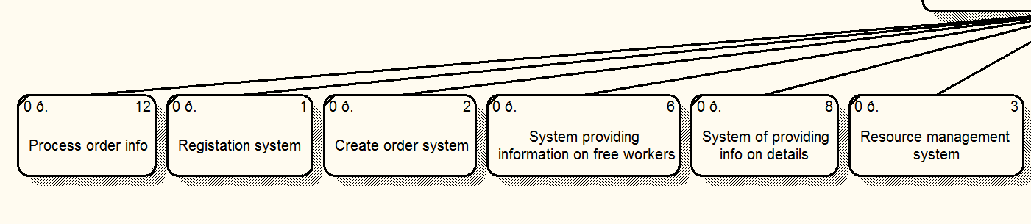

**Рис. 14 Ієрархія декомпозицій №1**

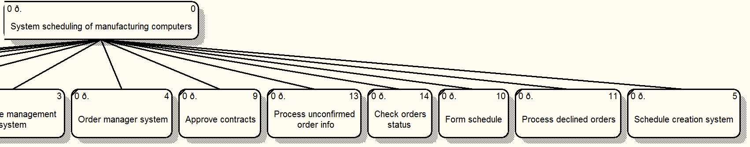

**Рис. 15 Ієрархія декомпозицій №1 + Корінь**

**Висновок до роботи**

Виконуючи даний комп’ютерний практикум наша команда навчилася застосовувати структурний підхід до проектування програмного продукту. Навчилися виділяти основні та дочірні бізнес процеси та потоки даних. Розглянули систему з різних точок зору. Засвоїли та застосували на практиці основні правила створення IDEF0 та DFD діграм.